От: Зиновий Тененбойм (ZT).
Вы зашли на http://zt1.narod.ru/Vychitannoe-ASM/Pamyatnik-Feliksu.doc

КОМСОМОЛЬСКАЯ ПРАВДА. Декабрь 21 1932 г. № 293 (2374).
Найдено Гётцом Хиллигом.
ZT. Вычитывал по марбургскому факсимиле http://zt1.narod.ru/tt-Makarenko-Marburg/t-07/7t-str-I-35.zip p-9.tif - p-11.tif

Памятник Феликсу.

9 апреля 1927 г. коллегия ГПУ УССР постановила ознаменовать память Ф.Э. Дзержинского открытием детской трудовой коммуны его имени.

29 декабря 1927 г. в великолепно построенный и оборудованный дом коммуны вошли первые коммунары. Их было 50 человек из колонии им. М. Горького (среди них 10 девочек). Возраст коммунаров заключался в пределах 12-15 лет; с них еще не сошли последние корки беспризорности.

Оборудованная на добровольные отчисления чекистов, коммуна на первых порах была лишена еще многого: серьезного производственного оборудования, запаса материалов и инструментов, оборотного капитала и, наконец, производственного лица и плана. Первые месяцы ушли на освоение этого оборудования, на первые производственные достижения коммунаров.

Но тогда обнаружились другие важные недостатки нашего производства. Для успешного развертывания производства необходимо ввести разделение труда, некоторое подобие поточности. На пути ко всему этому были препятствия не только технические. В известной мере можно было опасаться педагогических убытков работы на одной детали. Чрезвычайно узкая квалификация коммунара никак не могла входить в нашу воспитательную программу. 1929 год был наполнен довольно мучительными поисками решения этих проблем.

К этому времени коллектив коммунаров достиг 150 человек. Пополнение приходило почти исключительно с улицы. То обстоятельство, что это пополнение вливалось небольшими долями, позволило нам уже к концу 1929 г. иметь чрезвычайно сбитый, дружный и дисциплинированный коллектив, выработавший и закрепивший в традициях очень стойкие и любопытные формы нашего быта и управления. В этих формах были удачно отражены все главнейшие директивы партии и советской власти в вопросах организации и управления, единоначалие, борьба с обезличкой, ответственность и контроль, сознательная дисциплина. Формы коммунарского самоуправления до сих пор существуют почти неизменными с 1928 г.

Все коммунары делятся на отряды. Отряд - это группа коммунаров от 10 до 20 человек, имеющих общий участок на производстве, общие спальни, столы в столовой, общий гардероб и т.д. Во главе отряда - командир, избираемый на 6 месяцев и являющийся уполномоченным общего собрания. Обычай, который постепенно приобрел в коммуне право закона, говорит, что на вторые шесть месяцев командир не может быть избран. Это позволяет коммуне всегда расширять свой актив и всегда иметь в отряде сильную группу ребят, уже бывших командирами и в значительной мере ограничивающих "власть" командира.

Эта система, соединенная с официальным отчетом всех органов и лиц в коммуне перед общим собранием или советом командиров, позволила нам добиться крепкой дисциплины, связанной в то же время с большой, бьющей в глаза бодростью и мажорностью общего тона в коммуне.

По мере того как подрастали и совершенствовались в работе коммунары, они чувствовали себя в силах зарабатывать средства на содержание коммуны. Поэтому они охотно пошли на реорганизацию производства: на небольшие сбережения, и мы усовершенствовали свою деревообделочную фабрику и открыли медноарматурную мастерскую. В обеих мастерских мы ввели разделение труда. На производстве была введена зарплата, значительно повысившая производительность труда коммунаров.

В это же время коммуна сделала еще один важный бросок вперед. По линии общеобразовательной учебы коммуна до сих пор имела несколько групп трудовой школы. В 1930 г. нам удалось открыть свой собственный рабфак в системе Харьковского машиностроительного института. Это позволило нам несколько повысить свой собственный средний возраст коммунаров, повысить общую значимость коммуны для коммунаров. Теперь мы получили возможность давать всем коммунарам среднее образование и даже выпускать их во втуз.

В настоящее время коммуна уже заканчивает третий год своего хозрасчетного существования. Материальные дела коммуны пошли настолько хорошо, что в апреле 1931 года был поставлен вопрос о постройке нового завода, новых корпусов для спален и расширении коммуны вдвое.

Трехлетний опыт коммуны по организации подходящего для коммунаров производства не пропал даром. Теперь и правление коммуны, и коммунарская общественность знали, что им нужно. С помощью чекистов коммунары поэтому смогли построить действительно образцовый завод - образцовый не только в условиях детского воспитательного учреждения.

Был построен завод ручных электросверлилок с расчетом на дальнейшее развертывание его в завод электроинструмента. Завод построен и оборудован лучшими советскими и заграничными станками.

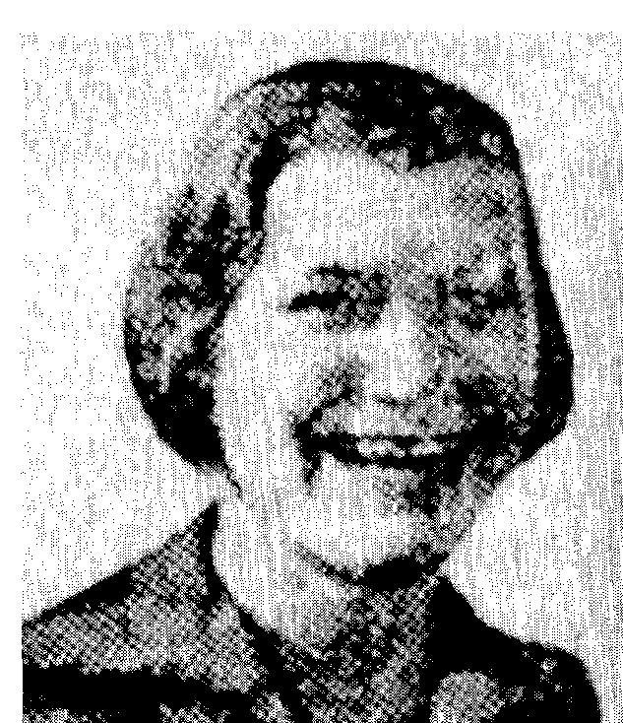
Командир 7 отряда – победительница в соревновании и знаменосец коммуны, член бюро комсомольского коллектива ТУЛЕЦКАЯ.

С постройкой этого завода коммуна приобрела чрезвычайно мощные усилители воспитательного процесса. Работа на высокачественных станках способствовала не только повышению квалификации коммунара, но и подготовке его к работе на современном советском заводе. Завод электросверлилок дал нам широкую гамму технологических условий. У нас имеется работа на станках токарных, револьверных, зуборезных, фрезерных, шлифовальных, сверлильных, работа формовочная, инструментальная, работа [ по изготовлению ?] моторов со всеми их деталями, и, наконец, очень важная работа по сборке. Все эти работы требуют очень большой точности и связаны с организацией сложного учета и контроля.

Давая высокую квалификацию отдельным коммунарам, завод дает всему коллективу возможность управлять сложным производством, в миниатюре представляющем все проблемы и задачи заводского управления.

То обстоятельство, что завод производит электросверлилку, до сих пор импортируемую из-за границы, сообщает всей работе коммуны очень большую политическую значимость и позволяет воспитанникам коммуны проявлять действительное участие в борьбе за экономическую независимость страны. Одно сознание такого участия является очень благоприятным воспитательным условием.

Завод и новые корпуса спален были закончены в ноябре 1931 года. Работа на заводе начала развертываться. Большое пополнение, которое пришло в коммуну в это время, сплошь состояло из беспризорных прямо с улицы - людей не только неквалифицированных, но вообще не привыкших ни к какой работе. Некоторое время ушло на первоначальное их дисциплинирование. Даже и сейчас, когда с того времени прошел целый год, коммуна еще ощущает следы большого прилива "новых" (на 150 старых коммунаров принято с улицы 190).

Нужно было время, чтобы из такого материала создать настоящего коммунара, способного понимать свое место в коллективе и способного свои интересы видеть в проявлениях коллектива.

Сейчас коммуна живет полной жизнью. Завод работает с полной нагрузкой, давно достигнув проектного выпуска тысячи машин в месяц. Конструируются и начинают выпускаться новые модели электроинструмента. Коммуна уже приступила к постройке завода фотоаппаратов типа "Лейка".

Инициативой, заботой, руководством и любовью коллектива украинских чекистов создан прекрасный памятник железному Феликсу. Не мрамор, не бронза - живая поросль новых людей, идущих в большую, прекрасную жизнь!

